ФЕДЕРАЛЬНОЕ ГОСУДАРСТВЕННОЕ АВТОНОМНОЕ

ОБРАЗОВАТЕЛЬНОЕ УЧРЕЖДЕНИЕ ВЫСШЕГО ОБРАЗОВАНИЯ

«ПЕРМСКИЙ НАЦИОНАЛЬНЫЙ ИССЛЕДОВАТЕЛЬСКИЙ

ПОЛИТЕХНИЧЕСКИЙ УНИВЕРСИТЕТ»

Лабораторная работа №6

Строки

Вариант №25

Выполнил студент группы РИС-23-3Б

Блинов А. Е.

Проверила доцент кафедры ИТАС

О. А. Полякова

2024 г.

**Постановка задачи**

С клавиатуры вводится предложение. Выведите это предложение на экран, расположив буквы "по вашей любимой функции" (экспонента, квадратный корень и т.п.). Допустимые символы – прописные русские буквы; знаки препинания. Я выбрал функцию y = |x|.

**Блок-схема**

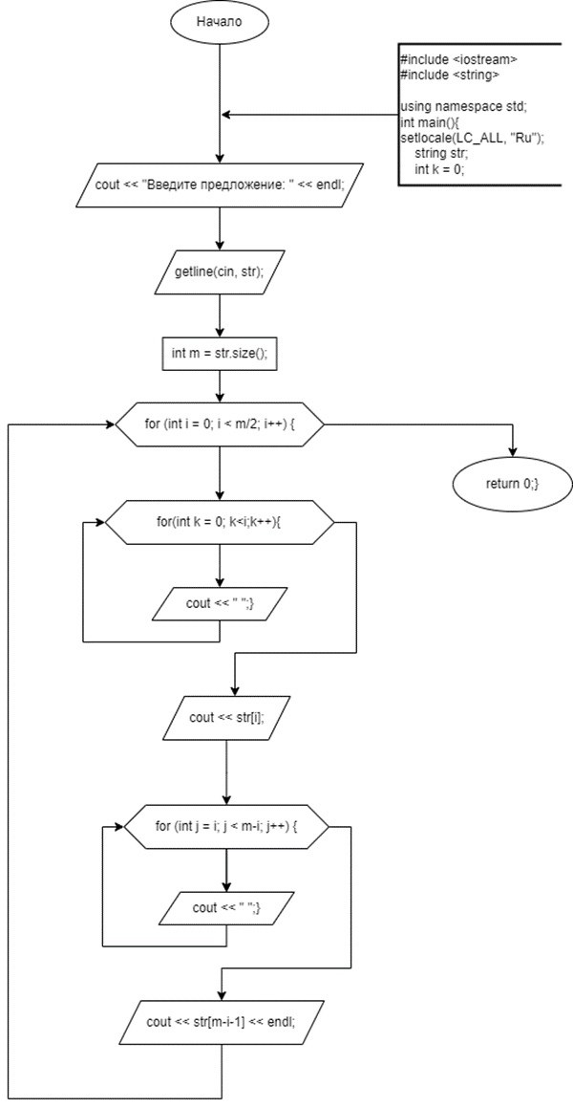

**Код на языке C++**

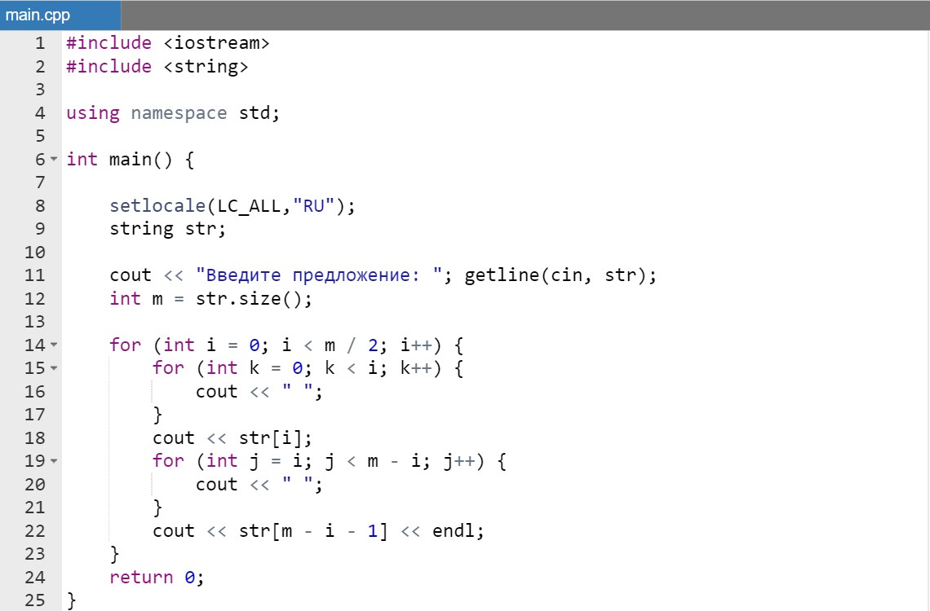

**Результат работы программы**

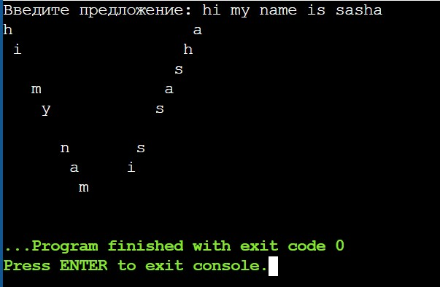

**Выводы**

Программа работает успешно, но, в некоторых случаях, не выводит символы русского алфавита (думаю, это связано с кодировкой)

Папку с файлами можно найти на GitHub: https://github.com/alexblin123/Laba-6-infa.git